28차 | 28차 | 기간 | 2026.03.09  2026.03.15 | 지도교수 | (서명)
이번주 한일 요약 | 인벤토리 로직만 구현 (이미지 x)  앵커 아이템 및 초코 아이템 인벤토리에 적용
1. 인벤토리 UI는 임시 로직은 구현 (앵커 아이템 5개 가지고 시작)
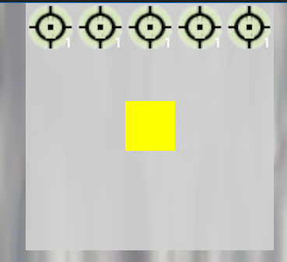
1) e로 인벤토리 오픈 wasd로 노란색 네모 이동
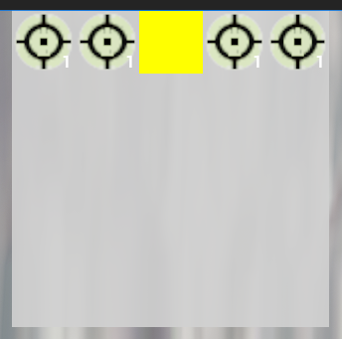
2) 사용을 원하는 아이템에 놓고 q 사용시 아이템 장착

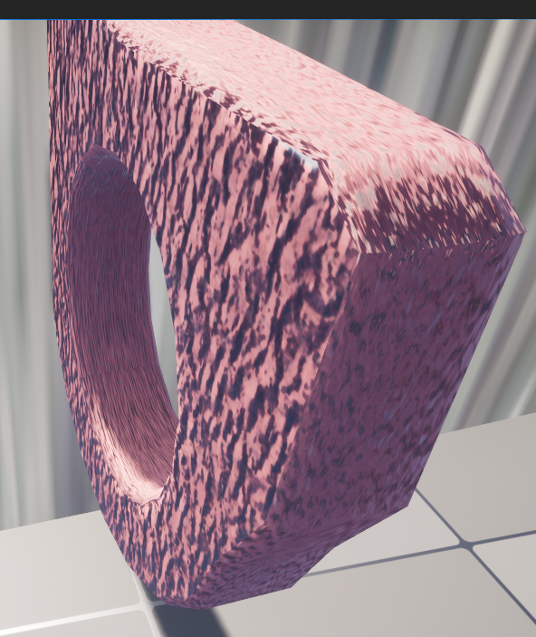
3) q누를 시 고스트 앵커가 나타나고 마우스 이동으로 옮김
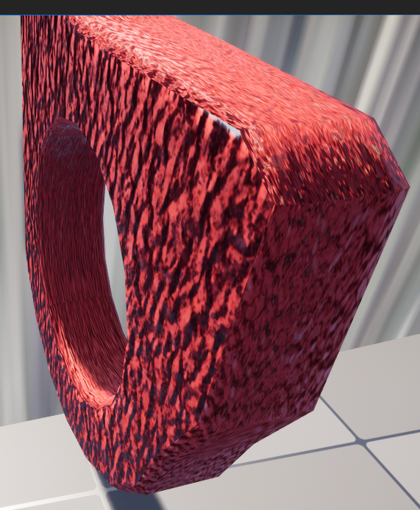
4) q를 한번 더 누를 시 거리내면 지형의 법선 방향으로 설치
5) 거리 밖이거나 지형이 아닐 시 q를 눌러도 설치가 안됨

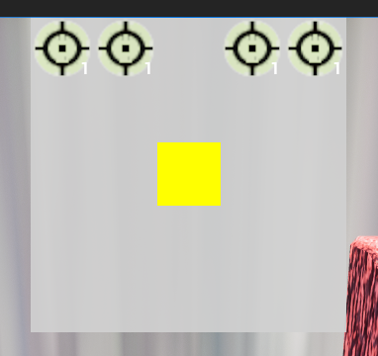
6) 사용 시 인벤토리에서 1개 제거 및 정중앙에 노란색 네모 다시 배치
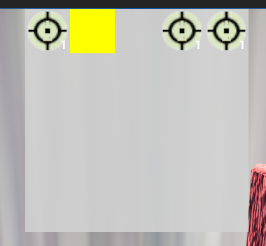
7) 만약 사용하지 않고 인벤토리 재 오픈 시 아이템 위치에서 노란색 네모 시작

2. 인벤토리 5 x 5 중 정 가운데는 맨손으로 고정되게 수정
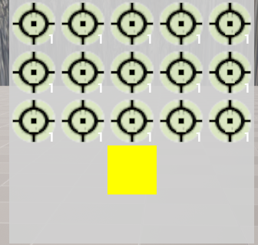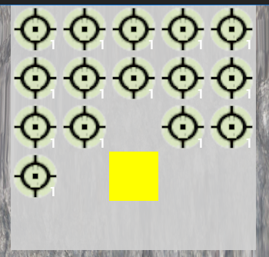
3. 스태미나 회복 아이템 모델링 엔진에 적용
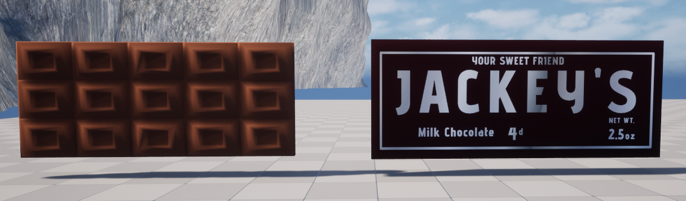

4. 스태미나 회복 아이템 로직만 구현 (회복량 30, 한칸에 최대 보유 개수 10개)
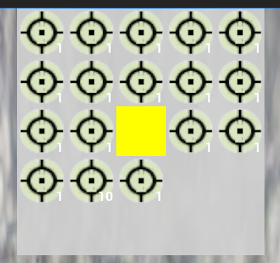

5, 사용시 스태미나 회복
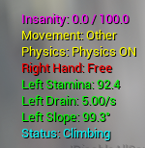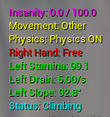

문제점 정리
해결방안
다음주차 | 29차 | 다음기간 | 2026.03.16~ 2026.03.22
다음주 할일 | 인벤토리 완성
지도 교수
Comment

